Henri de Régnier
LETTRES A ANDRE GIDE
Préface et notes D. J. Niederauer
Librairies Droz et Minard
1972

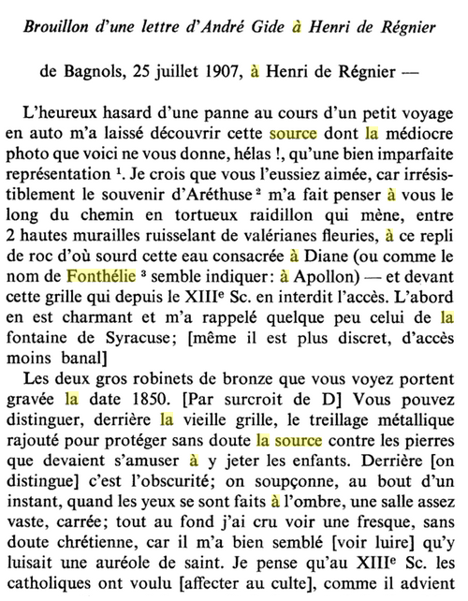

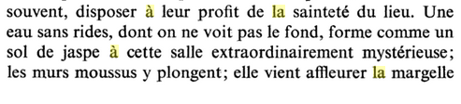
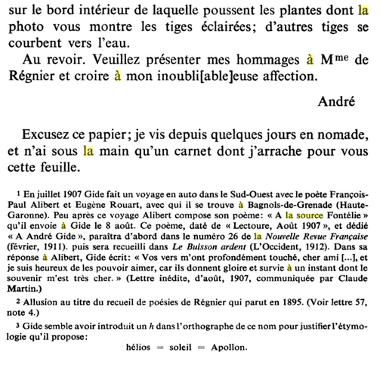

Extrait de la réponse d’Henri de Régnier




